SIRINE

Massage - Esthétique - Energétique

Fiche d’information relative aux moyens de paiement

RIB professionnel :

Pour les paiements en plusieurs fois ou pour régler le restant dû de votre réservation. Merci de l’enregistrer avant le jour de RDV.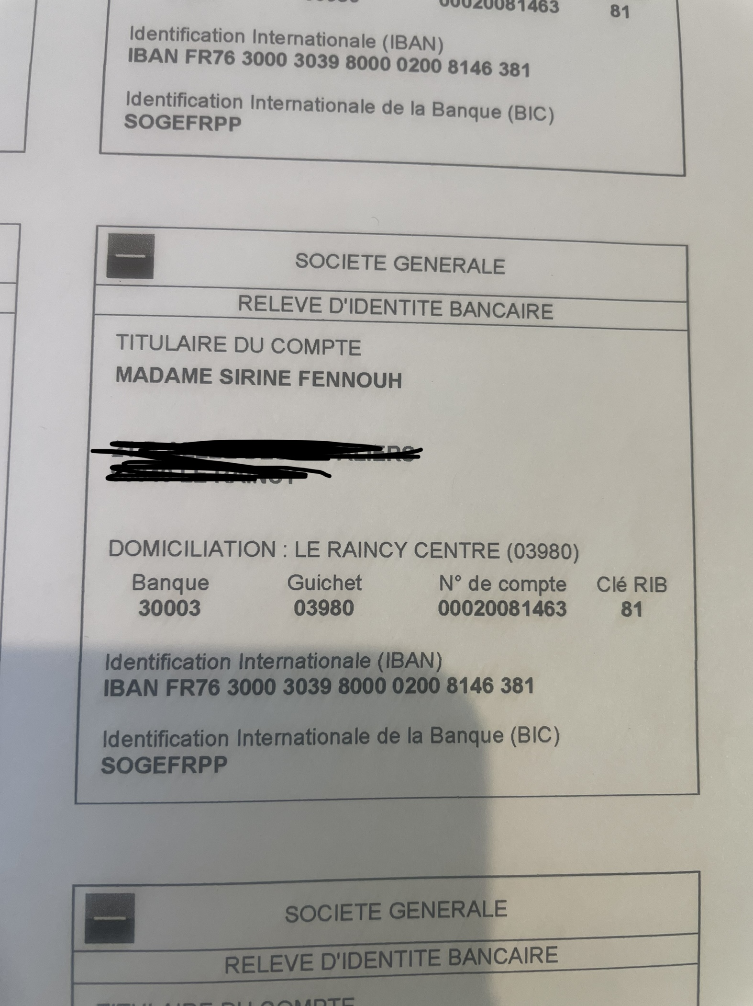

Chèque : à l’ordre de : SIRINE FENNOUH

Application de paiement Lydia : Avec mon numéro : 06.63.89.97.80

Paiement en espèce : Merci de faire l’appoint avant le RDV.